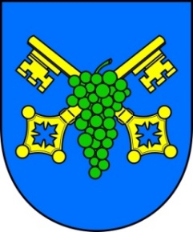
Městská část Praha – Vinoř
starosta

naše čj.: 101/2022 vyřizuje: M. Nová
ze dne: 3. 8. 2022 e.mail: tajemnik@praha-vinor.cz

Jmenování zapisovatelů okrskových volebních komisí pro volby do zastupitelstev obcí 2022 konané ve dnech 23. a 24. 9. 2022

Podle zákona č. 491/2001 Sb. § 15 odst. 1 písm. d) o volbách do zastupitelstev obcí
jmenuji jako zapisovatele volebních okrskových komisí následující osoby:

Volební okrsek č. 55001 Ing. Jana Vaculová
Volební okrsek č. 55002 Věra Ječmínková
Volební okrsek č. 55003 Martina Mikešová

Ing. Michal Biskup
starosta

